绳子的捆扎方法

将绳子剪成适当长度使用时，若不做任何处理，则绳子马上会从切口处散开，因此，固定绳端就显出其重要性。在此，仅就四种简单又具有代表性的方法加以解说。
处理在户外最常被使用的尼龙等化纤制绳索时，只要用火烤一烤切口部份使之溶化，再用指尖捏紧即可。如果能于距两端一公分处再涂上环氧树脂接着剂固定的话，那么将会更安全。较粗的绳索或者是经常使用于野外的绳索建都能施以这种处理。
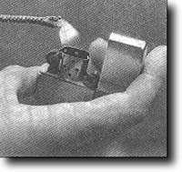
暂时性的绳端处理，可以像插图般利用透明胶带固定。但绳索是在裁断后再用胶带包住，则切口处容易散开，所以最好是在切断前先在预定的切断处两侧卷上胶带后再行裁断。
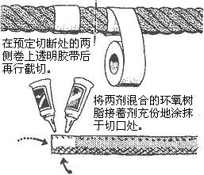
下一页所要介绍的是利用线来固定绳端的一种相当普遍的方法，它可以使用在用编织绳或是用捻绳上。此外，如果绳索是由三部份搓捻而成的话，解开绳端再将之相互连结的处理法也可以使用。
绳头结）
2007-06-05 21:01
利用线来捆卷的方法虽然有很多种，但这一种最为普遍。它可以适用于用编或者用搓捻的绳子上。所使用的线可依绳子的粗细来做选择，但一般以风筝线最常被使用。在处理时要注意必须先将绳子捆绑后再切断。
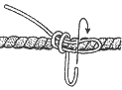 | １、如插图般，用线牢牢地缠  绕；
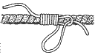 | ２、将线穿过环中；
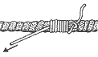 | ３、拉紧另一端的线头；
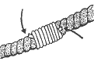 | ４、切掉线的两端；
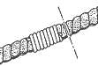 | ５、最后，在距离线头少许处  切断绳子即告完成。

（索头冠结）
2007-06-05 21:03
如果绳子是由三股索搓捻而成的，那么在处理绳端时，可使用将绳子的末端解开再相互连结的方法。其中有一种叫索头冠结，它是由冠结与索头结组合而成的。虽然这种结法较容易，但处理不好就会使得绳结过大。如果只是要暂时固定绳子的末端，那么仅使用索头结也可以。
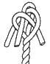 | 「冠结」
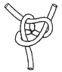 | 俯视图

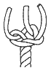 | 「索头结」
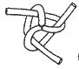 | 俯视图

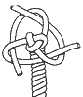 | 「索头冠结」
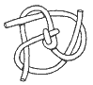 | 俯视图
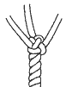 | 先结冠结再结索头结

（捆绑登山绳的方法）
2007-06-06 18:50
这是一种将绳子分为左右两边，在不产生纽结的状况下即可将绳子捆绑好的方法。在分绳子时，一次的长度最好等于两手张开的最大距离。太短的话，捆起来的绳子可能会变得过大。在捆绑时，如果一只手无法应付，也可以放在手腕上。
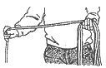 | １、将绳索分成左右两边；
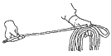 | ２、将末端折返做成一个环；
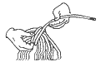 | ３、用绳子的另一端缠住绳捆；
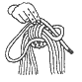 | ４、此末端穿入环中；
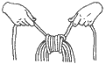 | ５、拉紧绳子的两端；
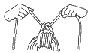 | ６、打一个平结；
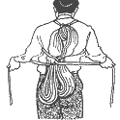 | ７、将绳子背在背上携带时，  用如插图所示的方法，将会相  当便利。但需注意，此时绳子  的两端就需先预留２－３公尺  的长度。

（收绳结）
2007-06-06 18:51
这是一种携带适当长度的细绳时相当重要的结法。而且也可将之悬吊起来保管。收绳结一定要卷得刚刚好才会好看。在卷的途中，需注意不要有不够或者是过长的情形发生。而要抓住技巧则需靠不断地练习。此外，由于在解开时容易发生纽结，所以必须一边解开一边将绳子弄直。
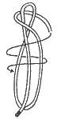 | １、将绳子的一端来回地折  几次；
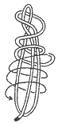 | ２、由上往下紧紧的缠绕；
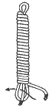 | ３、绕到最后，将绳子的末端穿  入下方的环里；
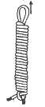 | ４、拉上方的环使之固定。

（将绳子挂起来）
2007-06-06 18:53
在露营时，将绳索捆绑起来挂在树上的话，那么在使用时就可以立即取出，相当方便。另外，在保管绳子时，将它挂起来会比放在地上等更能持久耐用。
所以，请一定要记住这个捆绑法。而这个方法多半也是被用来整理较短且粗的绳子。
东帆索绕
这是十九世幻中叶以后，商船队或者是海军经常使用的方法，通常都是用在较粗但不长的绳索上。其特点是不但牢靠且简洁地便能将绳索捆绑起来，在必要时也可迅速解开。而在保管时，除了可将之平放之外，也可把它挂起来。
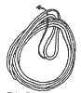 | １、用绳子的一端缠绕已  卷成环状的绳子３－４圈  后，将Ａ部穿进环状绳捆  中；
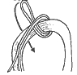
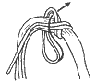 | ２、将Ａ部顺着箭头的方向  往前拉；
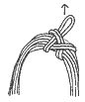 | ３、将绳子的末端往上拉；
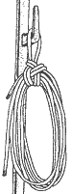 | ４、如果将末端系在别的  物品上，就可以吊挂起来  保管。

（其它捆扎法）
2007-06-06 18:55
将绳子绕成环状时，尽量使每个环的大小都相同。粗又长的绳子可以像Ａ图一样利用膝盖；如果是细绳，则可参照Ｂ图，将绳子卷在手掌上。
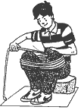  Ａ图 | 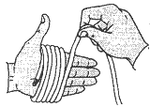  Ｂ图

优等绕
虽然是很简单的绑法，但相当牢固，不用担心结会松开。
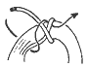 | 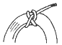
水手绕
与优等绕类似的简单绕法，值得信赖。
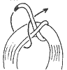 | 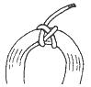
消防队员绕法
顾名思义，这是消防队员常用的方法，适用于较
粗的绳子。将绳子的末端以一种可以拉开的方式固定
，容易解开为其特征。但是，无法挂起来保管。

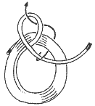 | 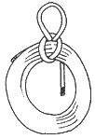
短绳绕
将绳子的两端扭转三次左右之后再绕过绳捆以平结固定。这种也可使用在较粗的绳上。
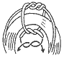 | 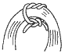
悬吊绕
将绳子吊起来保存的最简单方法。
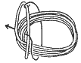 | 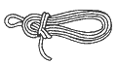

[转] 称人结的几种打法
称人结有许多的结法，当然希望能将每种用法都灵活运用。如果只记得一种结法，就会像我一样的出丑。不过，丢脸倒是没关系，如果谈到人命的话，就不能说完全没有关系了。救人是一刻也不能延迟，在那时如果还说“这个到底要怎么做？”时，本来能救到人的最后也不成了。依照状况，选择最适合的绳结来打，正是我们说要把称人结弄清楚的意思。
以下要介绍的是称人结的各种打法。当然，在桌上练习粗略的结法是很重要的，但如果能到野外去实际演练，边试边学是再好不过的了。如此一来，在何种情况下要使用哪种结法，就能够亲身体验了。但这并不只限于称人结。我们并不是把结绳法当做一个知识而已，而必需要切实的去操作，对于错误的操作再三的演练。
正统的打法
这是最基本的结法，打一个绳环后将它打结的方
法，要了解称人结，此为最基本的结法。
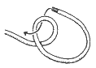 | １、在绳索的中间打一个绳环
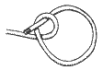 | ２、将绳头穿过绳环的中间
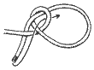 | ３、绕过主绳
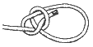 | ４、再次穿过绳环
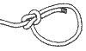 | ５、将打结处拉紧便完成

（用双手打称人结）
在国外介绍的绳结法书籍中，就如同《用双手手指结绳的方法》一书介绍般的一样，主要是用右手的
拇指及食指来驱动。但实际上使用两手才能更迅速敏捷。这是在垂下的绳索的末端上打一个称人结时使用
。
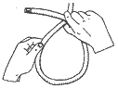 | １、如图将绳索交叉，用  拇指和食指扣住交错处
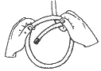 | ２、转动手腕
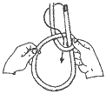 | ３、形成像图一般的形状
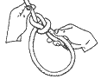 | ４、最后参考前一页的要  领来完成

（用单手打称人结）

不得已，需用单手结绳时的方法。举例来说，落入海中的人枵以一只手抓住救命的绳索，同时用另一只手将绳索结到腰上。就登山来说，绳索系在安全吊带，或是直接将自己缠住固定起来时经常使用得到，是更具有实用性的结法，所以请你们正确无误的结好，并不断地练习学会。
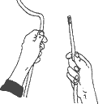 | １、用右手握住绕过身体  腰部的绳索末端
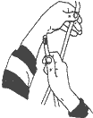 | ２、交叉绳索
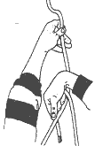 | ３、反扭手腕绕过
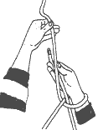 | ４、如图所示，形成右手  在绳环内的形状
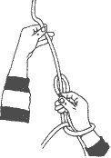 | ５、用指头，将绳头绕至主绳
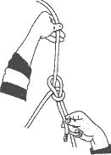 | ６、抓住绳头直至右手从圆  圈中抽出来为止

（调整绳环大小的方法）
此种能够简易地调整圆圈大小的结法，用在自己身上结上绳结的时候。重点是要不断的练习抓到调整的诀窍。
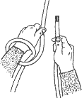 | １、将原先绕过腰部的绳  子形成一圈圈，用左手穿  过圈圈并抓住绳子
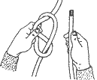 | ２、保持原来的姿势，之  后把左手伸出来，并取出  部份的绳索
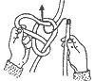 | ３、如图所示将绳头穿过去
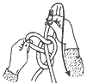 | ４、朝着箭头的方向拉
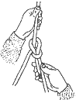 | ５、左手握原来的部份；右  手握住前端，稍微的拉一下  。调节大小之后，最后再用  力地拉紧

滑称人结）
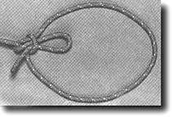
称人结的特征是易结又易解，而滑称人结更是当中的翘首，只要在结好的未端轻轻的一拉，就能够滑顺的解开此结。此种结法是做好称人结后，利用它的尾端而打成的。与其称它为变化形，不如称为处理末端的方法之来得恰当。
在吊运物体或是由上往下垂吊时，是相当方便的结绳法。例如，在岩场地区，上下吊运背包时就派得上用场。不管重量多重，结系得多紧，仍能轻松地解开。但是不适用在作为救生索这种直接系在人身上的用途，因为万一中途松绑，人命关天，可不得了。
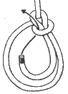 | １、在绳子的末端留下足够的长  度，打上称人结
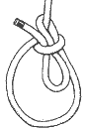 | ２、将绳头如箭头的方向所示，  将结拉紧

（变形称人结）
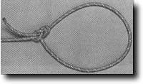
此种结法也是在称人结打好之后，处理末端的方法。主要是运用在攀岩的活动上。
用称人结缠系物体的时候，如果不想让它脱落，一般的原则是在绳尾处加以处理。但是变形称人结并不需要末端的处理，也无须担心它会不会松开。在这里，又再次的说明称人结易结易解的特征。
在今日，似乎很多的攀岩者已经开始使用变形称人结以及双重八字结来代替称人结。
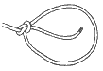 | １、使绳索的末端留下足够  的长度，打一个称人结
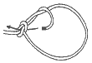 | ２、将绳头在部份的绳环上  绕一圈，照着箭头的方向通  过绳环
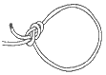 | ３、将打结处拉紧并理好
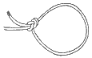 | ４、完成

（双环称人结）
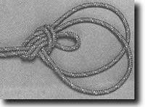
将一条绳索对折就成了两条，结法和称人结完全相同。
双环称人结的特征是可以结出两个大小相同的圆圈。如图所示，可乘坐在上面，被使用在紧急救助及高台作业上。不过，不适用在失去意识及负伤者等无法靠自己的力量抓住绳索的人身上。此外，圆圈太大或太小都不行。所以为了能够结出大小适当的圆，希望读者能够反覆不断的练习。再者，Ａ的圆圈大小可以随着结法做调整。如果结出一只手可通过的大小的话，可更加安全的作业。如做出同样大小的圆，也有可能做出三层的圆圈。
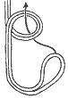 | １、
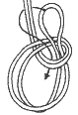 | ２、
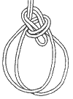 | ３、
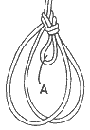 | ４、可以调节绳环Ａ的大小  ，但究竟要多大，则可视其  用途而定

（活称人结）

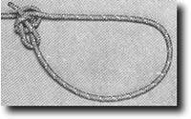
这是一种可以自由变换圆圈大小的绳结，将物体放入圆圈中，一拉绳子就可以很容易绑起来。虽有很多类似这种的结法，但是活称人结除了构造简单、坚固又易解，且能轻松地松绑等具备了多的优点。但是，在另一方面，经常地将绳结松来松去，对绳子本并不好。一旦打结处打得太紧，绳子就显得不够滑溜了。
此种结法，听说过去乘船者及狩猎者常常使用它，但现在似乎是用在吊送物品上。
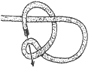 | １、将绳子的一端结成如图形状
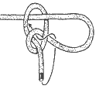 | ２、将末端穿过绳环内
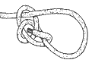 | ３、运用称人结的结法。形  成如Ａ图般不要太小的圆圈
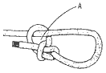 | ４、完成后，将主绳穿过称  人结的环内。如拉动主绳，  绳环就会收紧

（双称人结）

这种结法虽然已经很老旧，但还是活跃于各种场合。急难救助、高台工作等，主要是用在吊运人的工作。
和双环称人结相同，特征是可结出两个环圈，仍是使用重叠的绳索来进行。基本上最好两个大小相同的绳环，但也有可能不尽相同。在结出同样大小时，各将一只脚放入一个绳环里。如果处理得像Ａ图一般的话，即是放开双手也是很安全的，对救助失去意识的人或是要用两手工作的人来说相当便利。要改变绳环大小的时候，两只脚坐在较大的圈里，而将较小圈套缠在腋下使用（Ｂ图）。
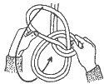 | １、将重叠成双条的绳子中间  处做一个绳环，并从此绳环将  末端拉出。
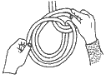 | ２、将拉出的末端穿进两个环  中
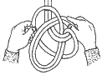 | ３、绕到后侧
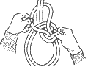 | ４、握住上方
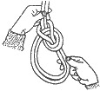 | ５、拉紧绳结后完成。此时，  如将一绳环缩小，另一个则会  变大
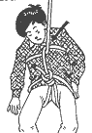 | Ａ图：使绳索在胸前交叉，那  么即使放开双手也不会翻转
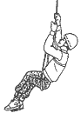 | Ｂ图：

（葡萄牙式称人结 ）
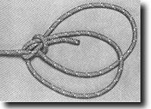
此种名称的由来是源起于葡萄牙的水手们，用此种结法运用在锚上面。它的别名是法式称人结)。
它也是一样要结成两个绳环，绳环大小也可自由的变换。此外，它也有可以结出两个以上的圆，视其用途，一边调整其大小一边来结。不过它的缺点是即使绑紧了，绳环的大小仍是会容易改变。
和双环称人结或双称人结一样的是被使用在吊运人的方面，但也有像插图一般地将两个圆圈结在一个物体上。两个圆圈可以提高强度，即使再重的东西也没有问题。
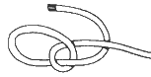 | １、依照称人结的要领来打
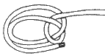 | ２、再结一个绳环
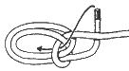 | ３、还是跟称人结一般的结  法。若要结三个绳环时，就  先另做一个绳环再结
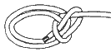 | ４、将打结处拉紧，如拉一  个绳环，则另一个绳环就会  缩小
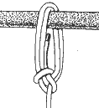 | ５、在吊重物时，直接绑住  物体。因为平均分担了重量  ，所以绳环的大小便一样

（西班牙式称人结）
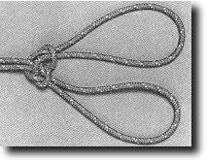
此虽为称人结之一，但却是和称人结不同种类的绳结。尽管它也形成两个圆，但它的特征如照片所示。在国外，船员及消防员必须学会这种结法，而且它从很早以前就已被广泛使用。和双称人结相同，将脚伸入不同的圈内可以发挥支撑人体重量的功能。另外，在梯子或是长条的棒子上，保持平行的状况下吊运物品也是极有用的。
西班牙式称人结可以结出几种绳结。每一种的步骤都很复杂，但在这里为你们介绍一个最容易理解的方法。着重安全性，竖固又实用，请牢记它的结法。
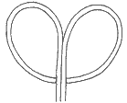 | １、做出如图一样两个相同大  小的绳环
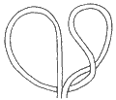 | ２、分别扭转两个绳环
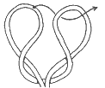 | ３、将在左边的绳环穿过右边  的绳环
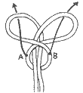 | ４、按照箭头所示，分别将Ａ  、Ｂ两部份穿过圆内
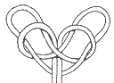 | ５、将基拉出并调整形状
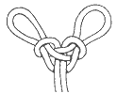 | ６、完成

[转] 多种单结及渔人结的打法
（单结及其变化）
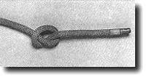
不用说大家都知道，最简单的结就是单结。因为它的结很像一个人两手环着的样子，所以就要它称为交腕结(Over Hand)，这日本称为止结，使用在日常生活中的情况相当多。
这个结最单纯的使用法是在绳子上打一个结，但也不要因为它的单纯而太小扯它。用它来作为绳栓、防止滑动，或是绳子末端绽线时可作为暂时的防止其继续脱线等，在意外的情况下使用的范围也相当广泛。又如下页图片中所示，只要稍微加点技巧，就会产生种种变化。就这些变化而言不只是打结而已，还可以将绳子与绳相连接，也可以做成圈套，就用范围更是广泛。
因此，再怎么说单结是所有绳结的基本结，若说创造性的绳结世界是由单结所开创的，那是一点也不为过。
若想在绳子上打一个结，单结是最简单的结，当绳子穿过滑轮成洞穴时，单结可发挥绳栓的作用，除此之外，在拉握绳子时，单结可以用来防止滑动，而且它也可以用来作为当绳端绽线时，暂时地防止其继续脱线。然而单结的缺点是，当结打太紧或弄湿时就很难解开。
以这个结作为基本，还可以变化成结形较大的多重单结、圈套结之一的活索、将绳与绳连接的固定单结、作成一个固定圆圈的环结、以及在一条绳子上连续打好几个单结的连续单结等。
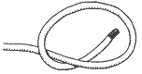 | １、将绳端与绳子相交，  穿过绳环；
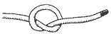 | ２、打成一个结。
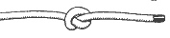 | ３、

（单结与活索）
多重单结
增加缠绕次数（２－４次左右），打成较大的结形。为了不让结打乱，须“边打结边整理”为重点所在。这种结用在作为绳子的手握处，或是当绳子要抛向远处理加重其力量。
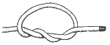 | １、
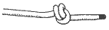 | ２、
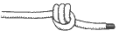 | ３、
只要增加缠绕的次数，结形就会变得较大。
活索
一种简单的圈套结。拉紧绳子的前端即可做成一个圆圈，圆圈中间没有任何东西，一拉绳子即可将结解开。
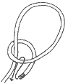 | １、
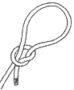 | ２、
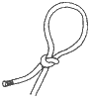 | ３、

（双层单结）
2007-06-12 06:25
说双重单结是为了做成一个圆圈的结，但不如说它是为了避免使用绳子损坏部的的重要法宝。它的结法很简单，只要将绳子对折后打一个单结即可。这个时候如果绳环部份就是绳子的损坏部份的话，由于其无法产生施力作用，所以仍可安心使用绳子。
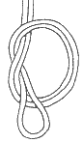 | １、
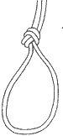 | ２、
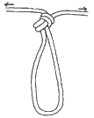 | ３、即使拉紧绳子两端，绳环  部份也无法受力。

（固定单结）
2007-06-12 06:26
固定单结的打法是将两条绳子的末端与末端重叠，然后打一个单结。这个结是用在将两条同样粗细的绳子迅速地连接，或是将一条绳子作成环状使用时等等。
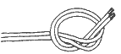 | １、
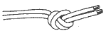 | ２、

（连续单结）
2007-06-12 06:27
这是欲紧急逃脱时使用的结，其特征是在一条绳子上连续打好几个单结。打法就如下图所示，但若不熟练的话，结与结之间很难做成等间隔。反覆练习到抓到窍门为止吧！
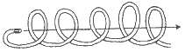 | １、
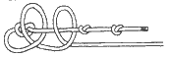 | ２、
 | ３、

（水结）
2007-06-12 06:29
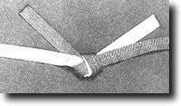
用在连接两条同样粗细的绳子上，一种简单且结实的结。日本名称的由来是由于利用这种结作为连接藤蔓时打的结。在攀岩的世界里称为环固结(Ringbend)，将一条绳子的两端用这种方法相连结，即可做成吊索。这种结主要适用于连结扁平的带子。
打法十分简单，在一条绳子的前端打一个单结后，另一条绳子逆着结形穿过前面一条绳子的圆圈即可。虽然结形可以打得而小漂亮，但是得注意有时会松开，所以在绳子末端一定要留下四－五公分的长度，并且须将结牢牢打紧。
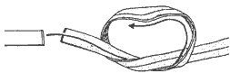
１、在一条绳子的末端打一个单结，尾端要
留下充份的长度；
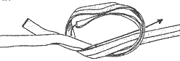
２、将另一条绳子从前一条绳子的末端开始
，顺着结形逆向穿过；
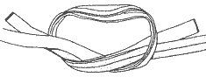
３、
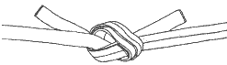
４、两个绳子末端留下一定长度后，用力打
成一个结。

（渔人结）
2007-06-12 06:30
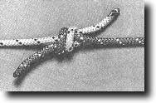
英式结、英人结、拖曳结、水结（前页的结容易混淆）、水人结、钓鱼人结，这些全都是渔人结的别名，用于连接细绳或线的结，虽然只是在两条绳子各自打上一个单结，然后将其连接起来这般简单的结构，但基强度很高，也可以使用在不同粗细的绳子上。
然而这个结不太适用于太粗的绳子，或是用在容易滑动的纤线等绳子，有时很容易就解开了。双渔人结是多一次缠绕后打成的结，如此更可以增加其强度，这个结是用在连结两条绳索等情况上，结形大是其缺点。
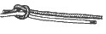 | １、将两条绳子的前端交互  并列，基中一条绳子像卷住  另一条绳子般打一个单结；
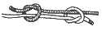 | ２、另一边也同样打上一个  结；
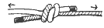 | ３、将两条绳端用力向两边  拉紧。

各种水手结的打法（图解
一、固定绳结 将绳索一端直接固定在自然物体上的结绳方法
1、布林结(single bowling)：又称称人结、织布结、共同结、套结等。有两种结法，易结易解，但绳结也易松动。另还有双布林结(double bowling)，又称双称人结、坐下结。
2、8字通过结(figure 8 loop)
3、简单通过结(overhand loop)：又称单结绳环
4、8字环结(rewoven figure 8)：主要用于主绳与安全带的连接。
5、活结：又称拉脱结。越拉越紧。
6、防脱结
7、卷结：又称墨水结。在两方向负荷相同时使用。组合木材固定的时候用。
8、双套结(clove hitch)：又称丁香结。可用于固定，也用于攀登和下降。
9、绳头结：又称艾曼斯结。结组第一人与最后一人用于绳索与安全带连接处。也可用于保护绳的支点上。
10、帐篷固定结
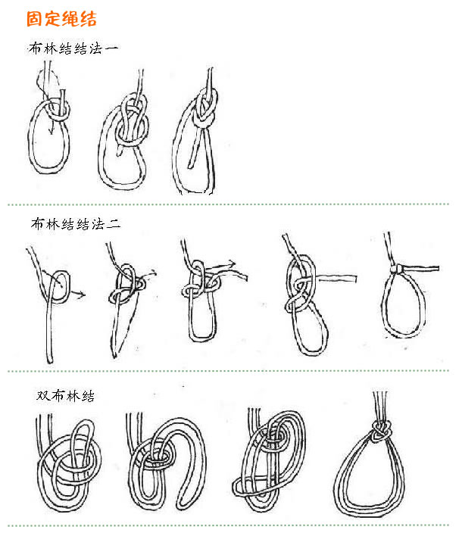
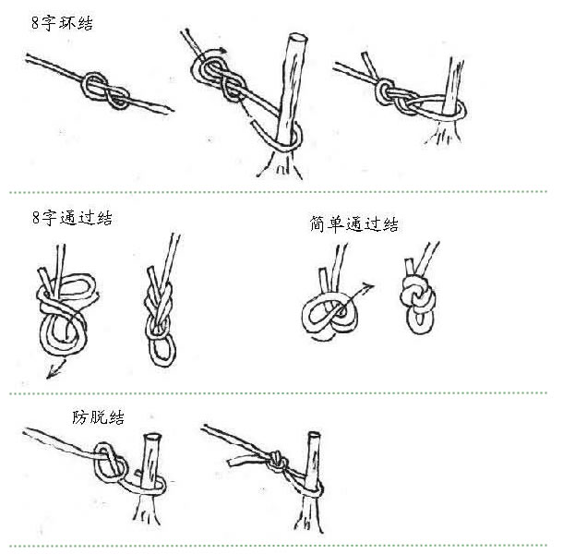
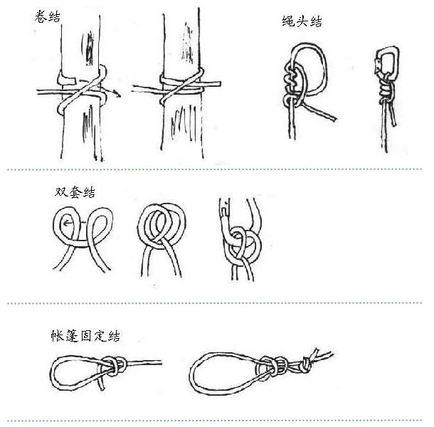
二、接绳绳结 将短绳接成长绳使用的绳结
1、平结(square knot)：又称连结结、本结、陀螺结。用于直径相同绳索之间的连接。
2、混合结：又称单衣结。用于不同直径绳索之间的连接。可分为混合结和双混合结。
3、交织结(fisherman's knot)：又称渔翁结、水手结、紧密结、天蚕结。用于直径相同绳索之间的连接。双交织结(double fisherman's knot), 又称葡萄藤结(grapevine knot)。
4、防脱结(water knot)：又称水结、ring bend，可将两条扁带连接在一起。
5、8字结：用于直径相同绳索之间的连接。
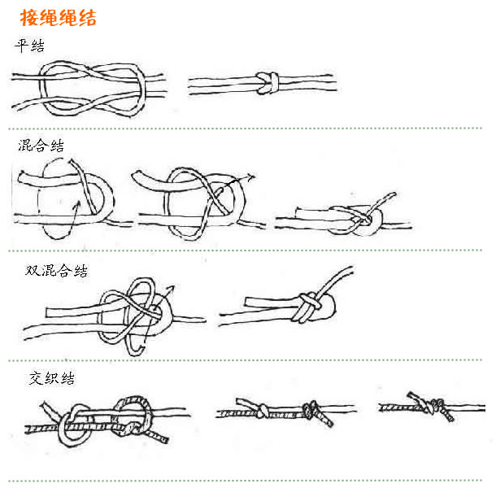
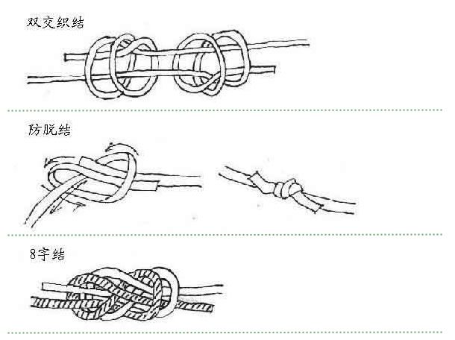

三、保护绳结 使绳索之间或绳索与铁锁之间能够产生摩擦和滑动的绳结
1、单环结(munter hitch)：又称意大利半扣(Italian hitch)。用于沿主绳快速下降时的速度控制。
2、抓结(prusik knot)：又称普鲁士结、移动结。用于行进、上升中的自我保护。抓结不受力时可沿主绳滑动，受力时在主绳上卡住不动。图中依次为单抓结打法、双抓结打法、打好抓结之后的形状和变形抓结。
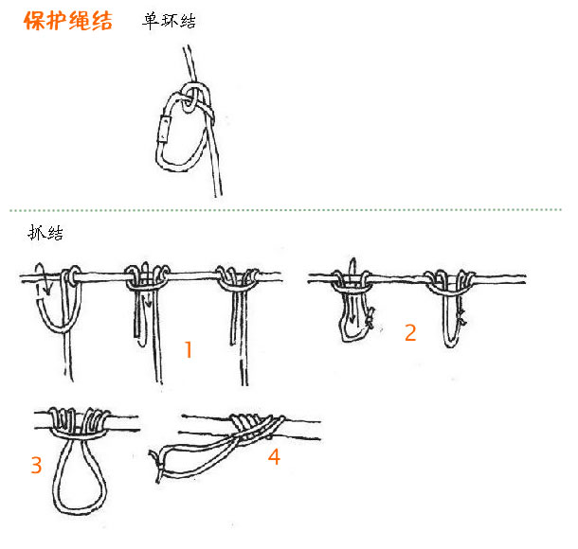

四、操作绳结 用于特殊的攀登和下降技术中所采用的结法
1、双套结(clove hitch)
2、中间结(butterfly knot)：又称蝴蝶结。结组时可用中间结直接套在中间队员安全带上作保护作用。
3、牵引结：绳索回收法之一。在上方固定时利用凸出的岩石或树木作固定点，将主绳绕其一圈后，作牵引结固定。绳索的长端扔至崖下，短的一头与一辅助绳相连结，连接方法是打混合结。只要将辅助绳拉动，即可解开绳结将主绳拉下。
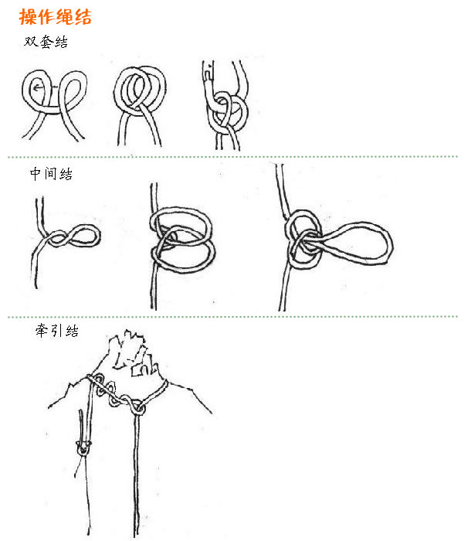

五、收绳绳结 绳索用过之后必须收拢好，以便下次再用。收拢后绳头的固定方法一般有三种。
二、登山者绳盘(mountaineer's coil)，
三、蝴蝶绳盘(butterfly coil)。
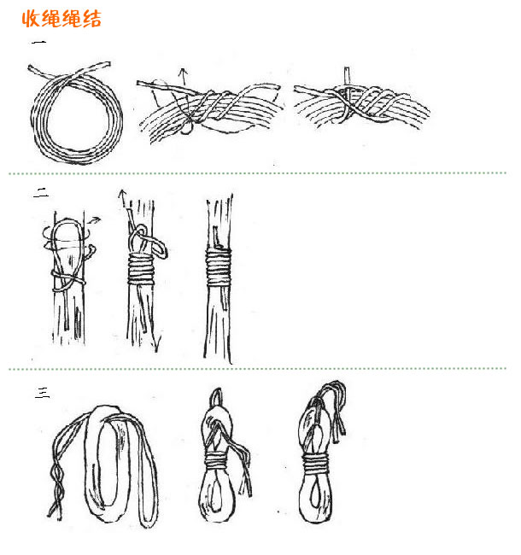

六、其它绳结
1、杠杆结：用于制作绳梯。木棒抽出，绳结即解开。
2、椅结：主要用途是用来把伤病员从高处吊落到地面。此绳结是在绳身部分捆扎的，绳的两头分别由高处和地面的人员控制。
